JĘZYK ANGIELSKI – MLO – KLASA 3 SEMESTR 6 –14.03.2021
Temat: Sport.
Poniżej załączam ćwiczenia do wykonania na zajęcia. Proszę spróbować wykonać wszystkie zadania z wyjątkiem tych na słuchanie (listening) oraz mówienie (speaking). Wykonamy je wspólnie na zajęciach zdalnych.
Treści do opanowania na zajęciach:
- słownictwo związane ze sportem (dziedziny sportu, rodzaje sprzętu, itp.)
- wypowiadanie się na temat słynnych sportowców
- stopniowanie przymiotników i przysłówków
- wyrażanie opinii na temat klubów sportowych
Przed przystąpieniem do wykonywania ćwiczeń gramatycznych odsyłam do poniższych filmów tłumaczących kwestię stopniowania przymiotników i przysłówków w języku angielskim:
https://www.youtube.com/watch?v=PvwtlUsBfXs&t=243s
https://www.youtube.com/watch?v=uBPm2O_YS9M

Good luck!

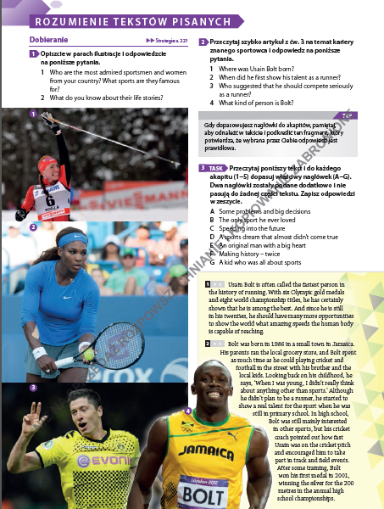

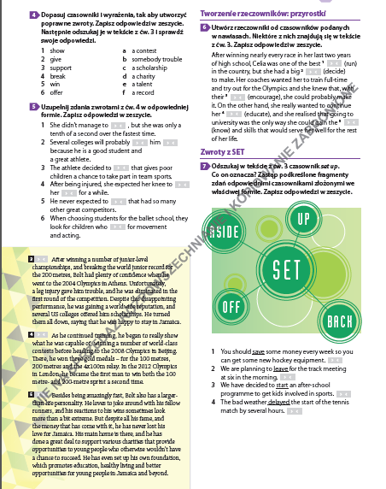

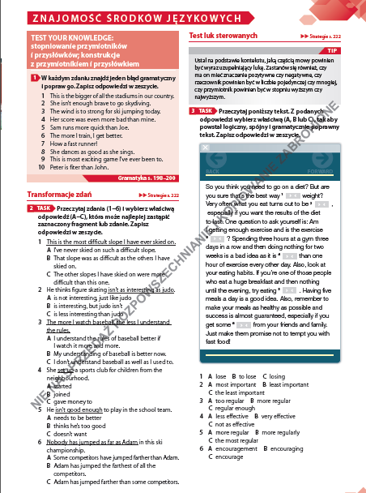

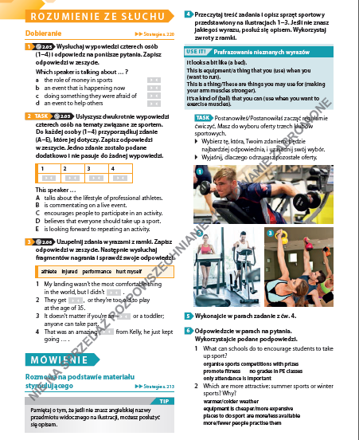

mgr Aleksandra Powroźnik

